

# O nas – tekst łatwy do czytania i rozumienia

## Gdzie jesteśmy?

Przedszkole Samorządowe nr 15 w Piotrkowie Trybunalskim znajduje się przy ulicy Belzackiej 78a. Główne wejście znajduje się od frontu budynku. Do wejścia prowadzi kilka schodów.

To jest budynek przedszkola.

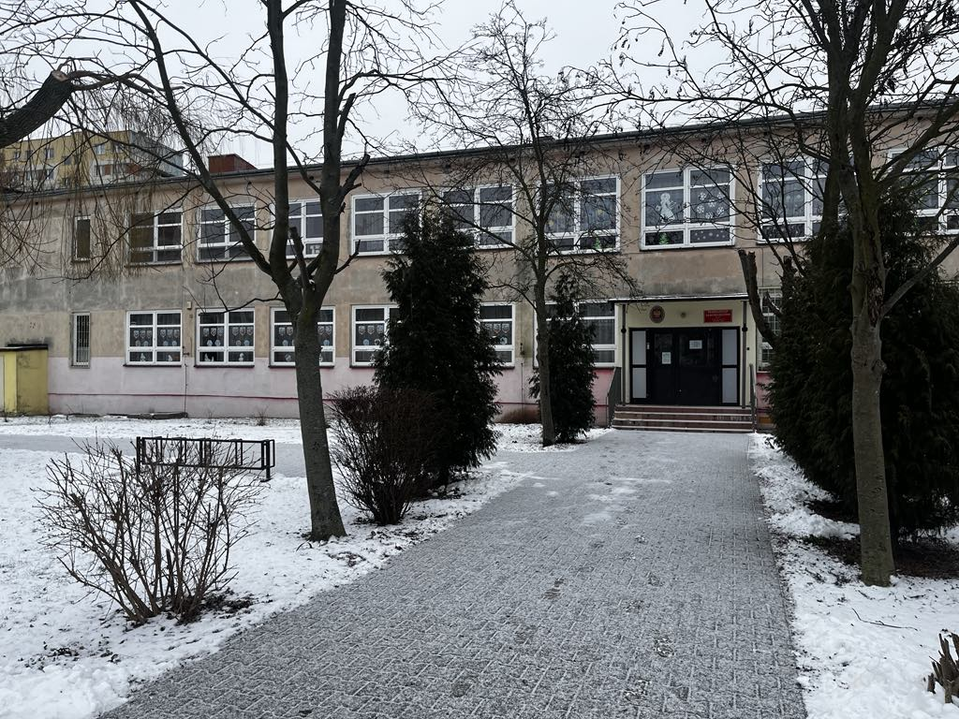

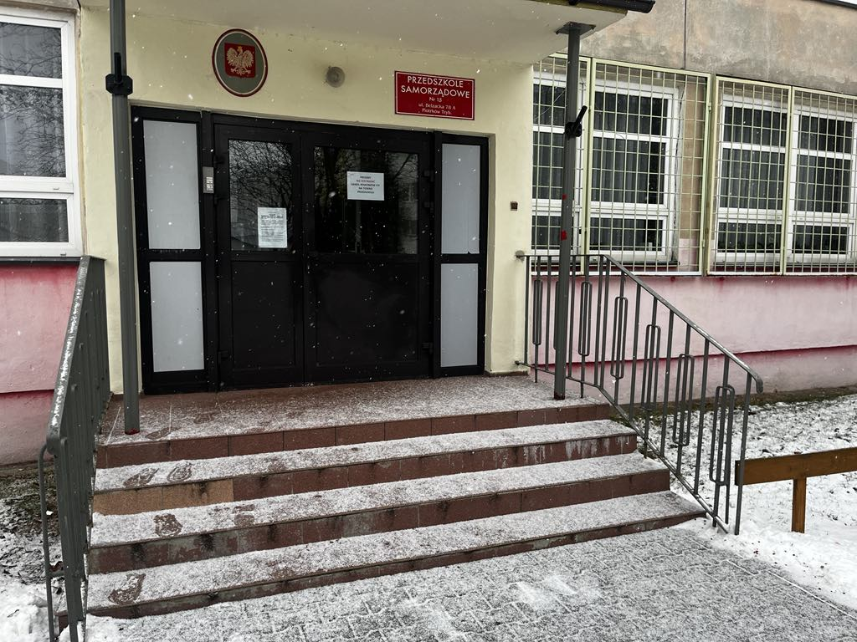To są schody do wejścia do przedszkola.

Wejdź po schodach do przedszkola. Jeśli drzwi są zamknięte zadzwoń dzwonkiem lub domofonem.

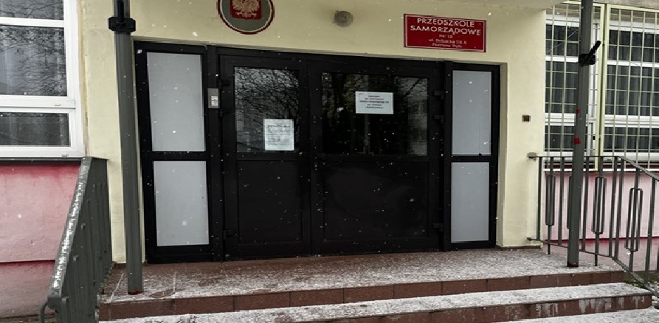

domofon dzwonek

Wejdź do budynku.

Podaj cel wizyty osobie, która do Ciebie podejdzie.

Osoba ta zaprowadzi cię do odpowiedniego pokoju.

Budynek ma dwa piętra.

Na parterze znajdują się 2 sale przedszkolne, szatnie i gabinet dyrektora.

Na 1 piętrze znajdują się 3 sale przedszkolne, gabinet terapeutyczny i kuchnia.

## Czym zajmuje się przedszkole?

Przedszkole zapewnia opiekę dzieciom w wieku od 3 do 6 lat.

W przedszkolu dzieci uczą się i bawią.

## Jak pracujemy?

Przedszkole czynne jest 5 dni w tygodniu: od poniedziałku do piątku.

Przedszkole czynne jest od godziny 6.30 do godziny 16.30.

**Jak wygląda nasze przedszkole?**

To są szatnie.

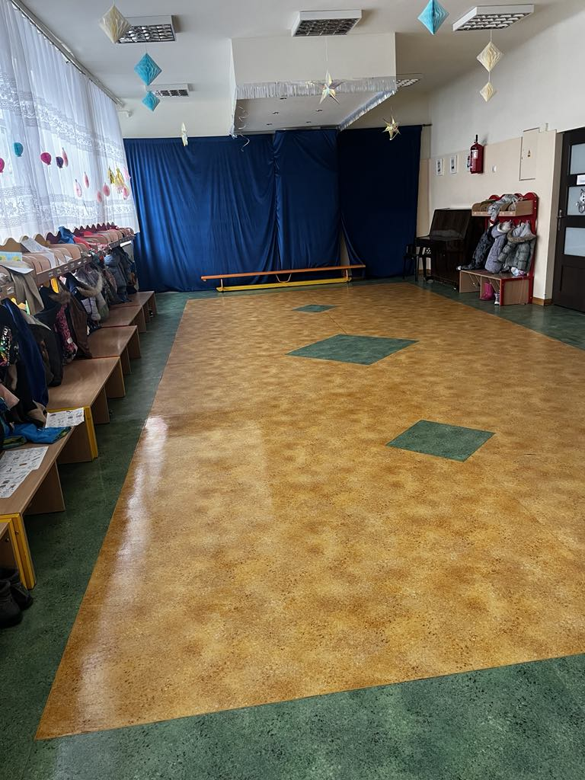

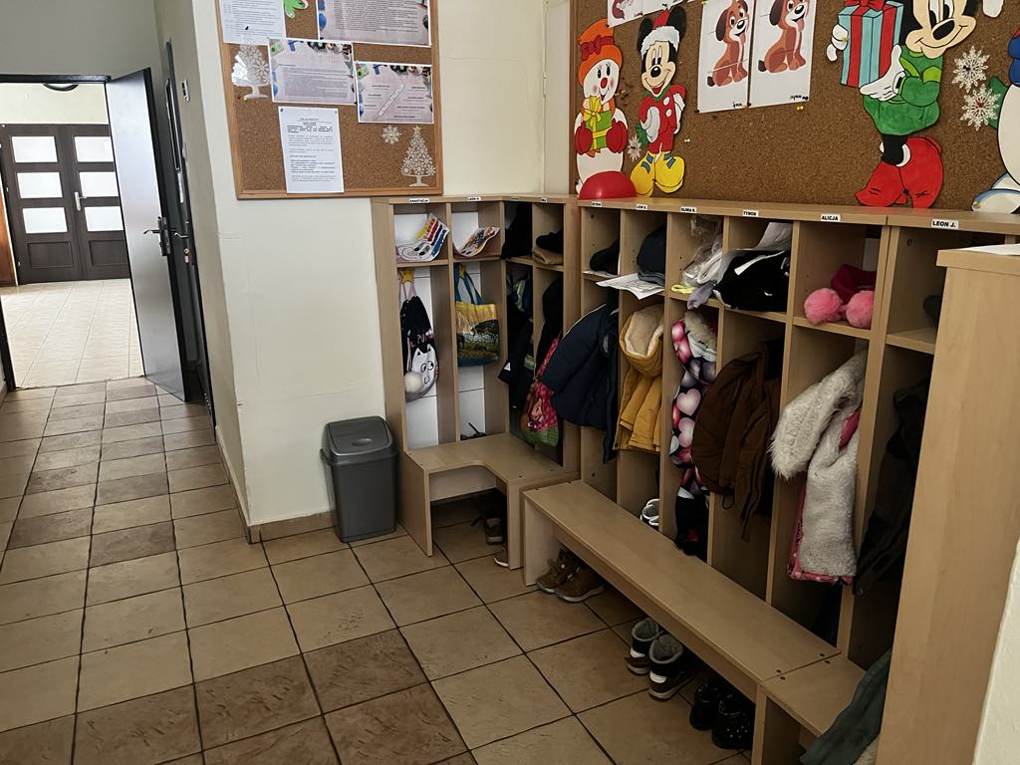

Tu dzieci zostawiają ubrania i buty.

To są sale przedszkolne.

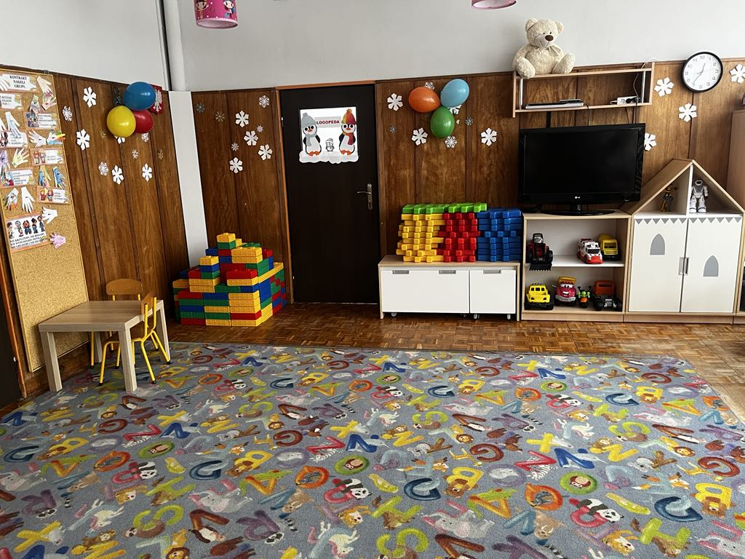

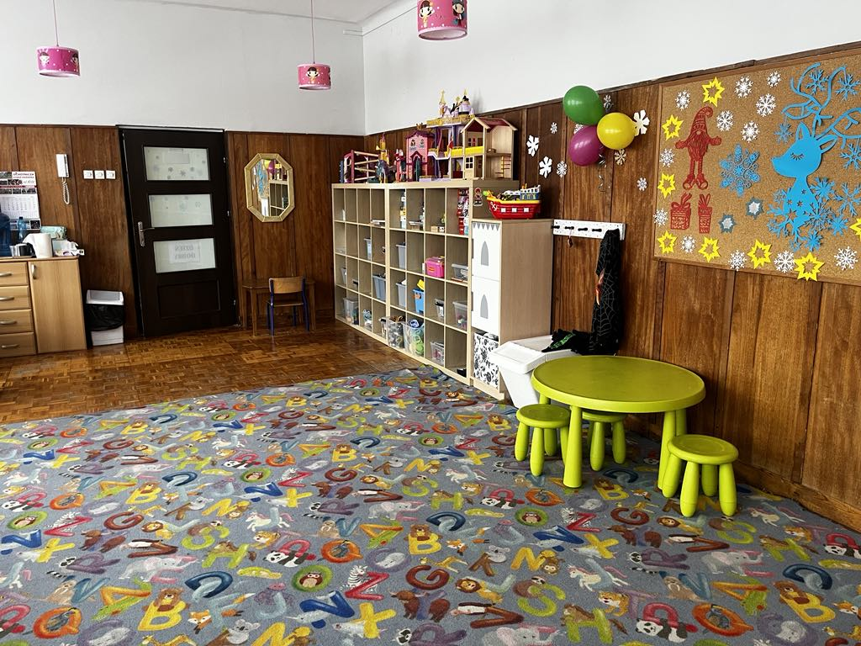

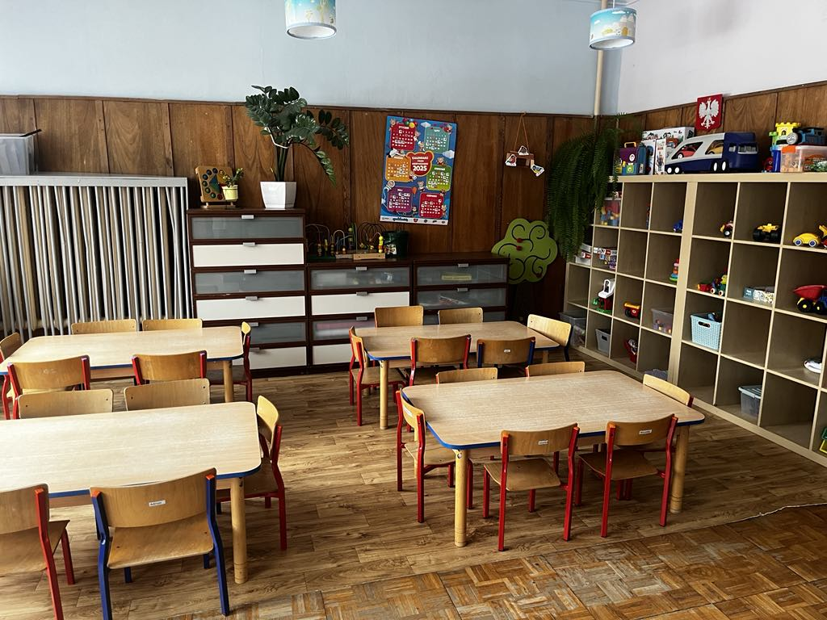  
Tu dzieci bawią się, uczą i jedzą posiłki.

To są łazienki.

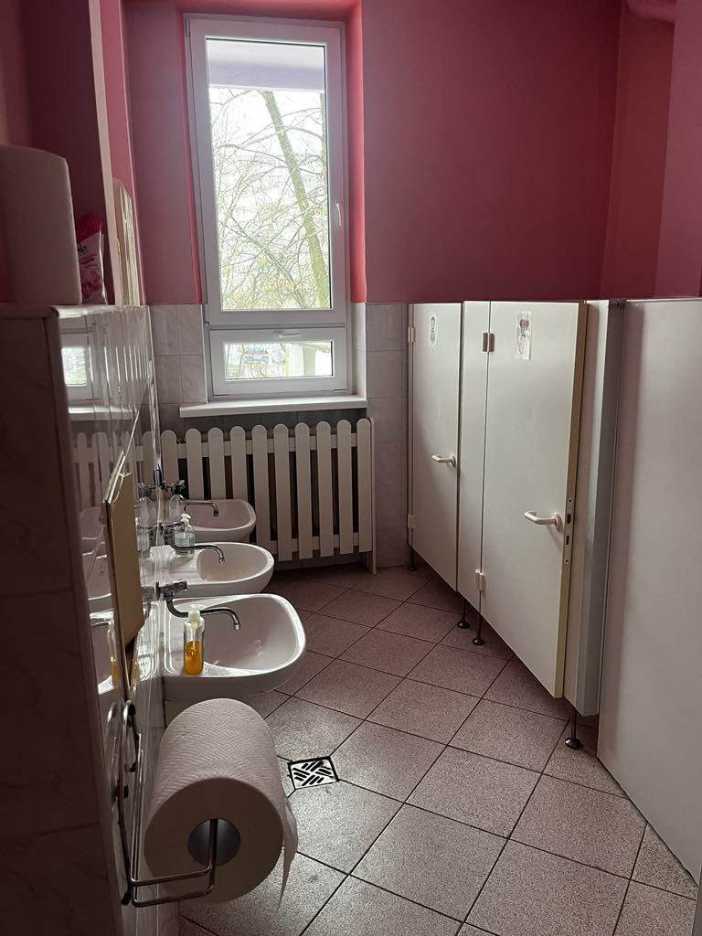 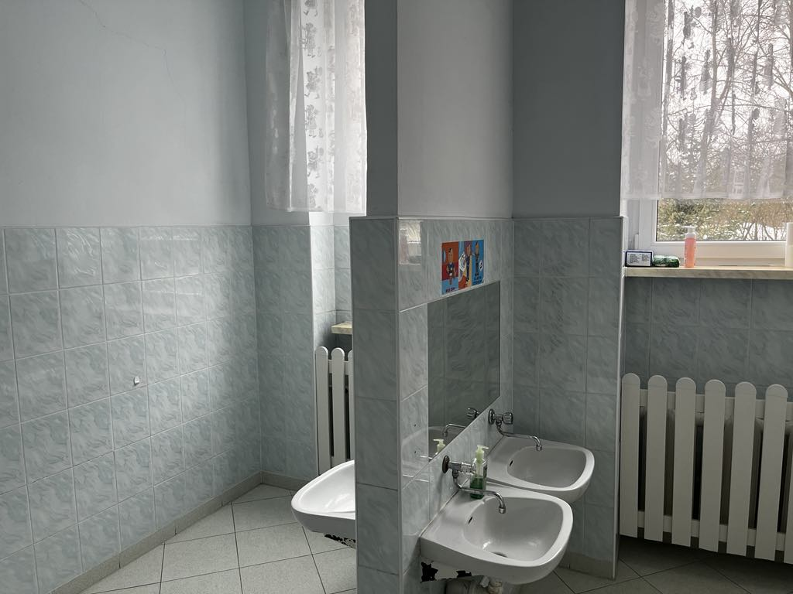

Tu dzieci myją ręce i korzystają z toalety.

To jest kuchnia.

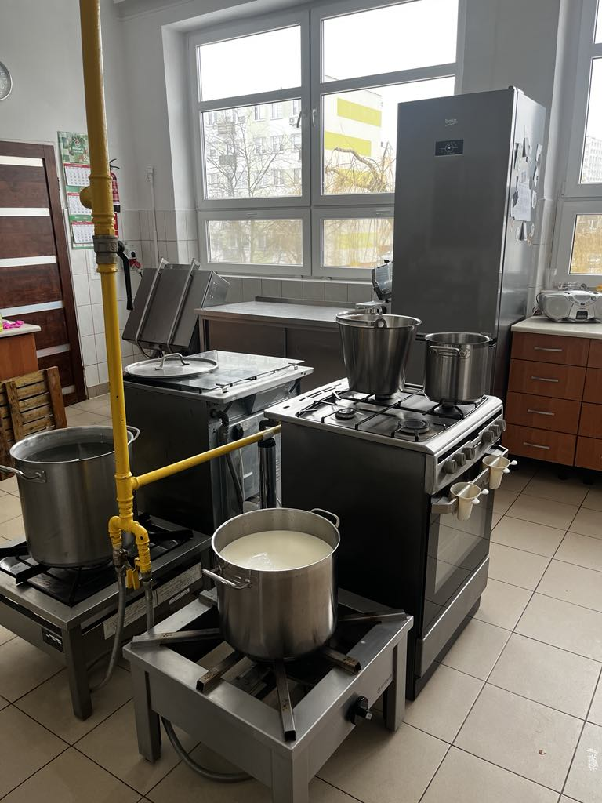

Tu przygotowywane są posiłki.

To jest ogród przedszkolny.

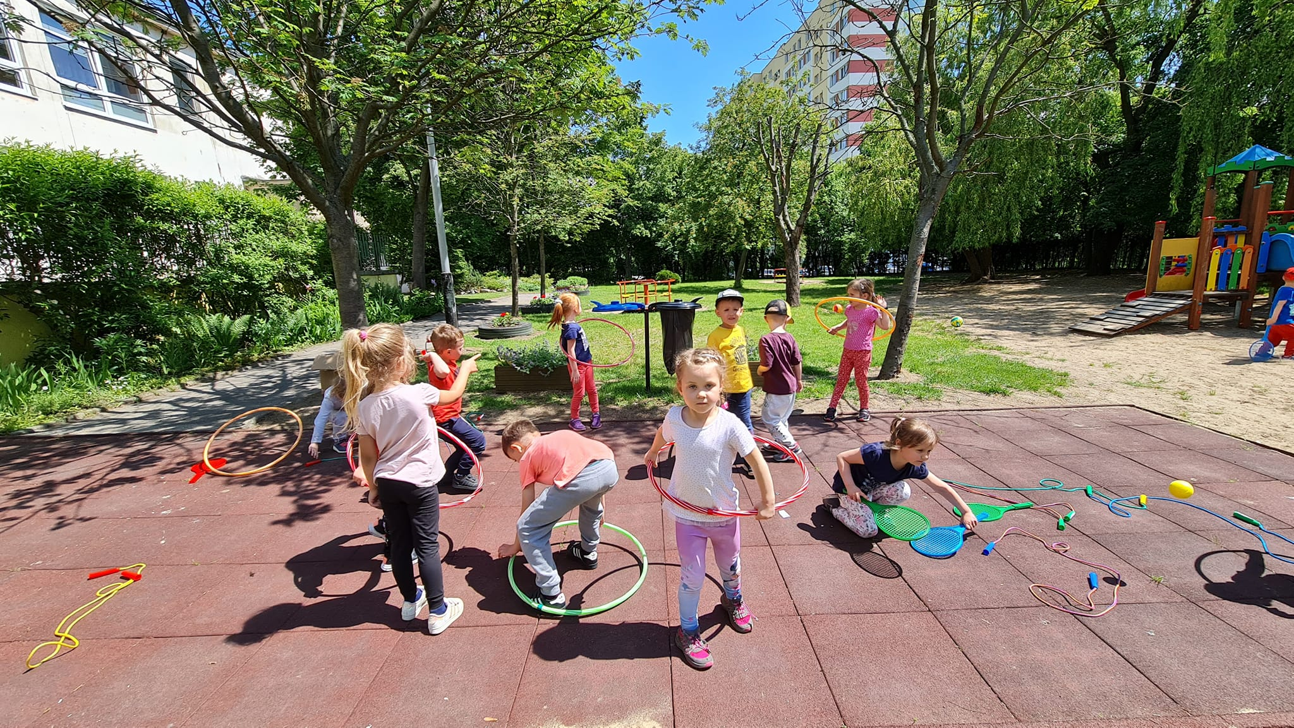

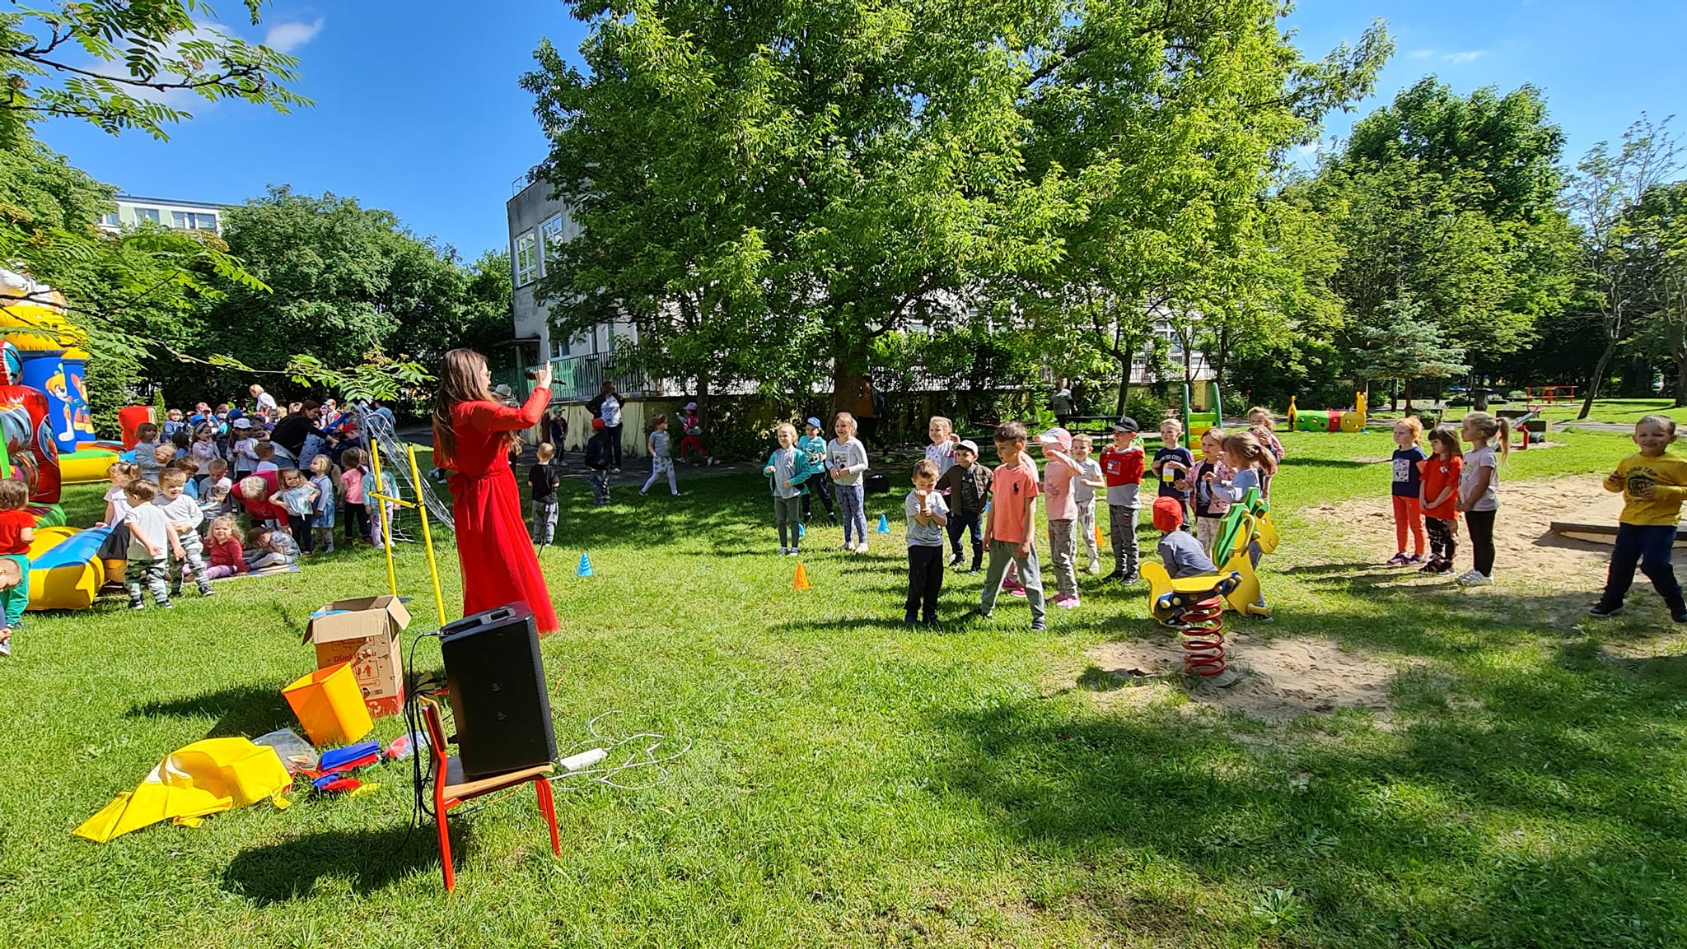



Tu dzieci bawią się na świeżym powietrzu.

To jest gabinet dyrektora przedszkola. 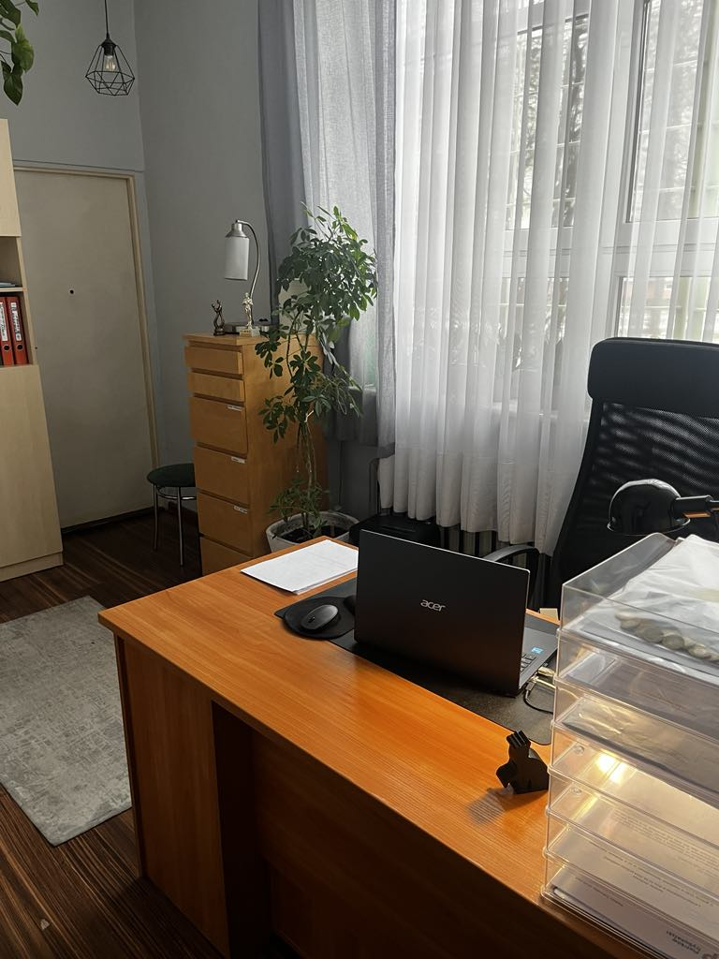

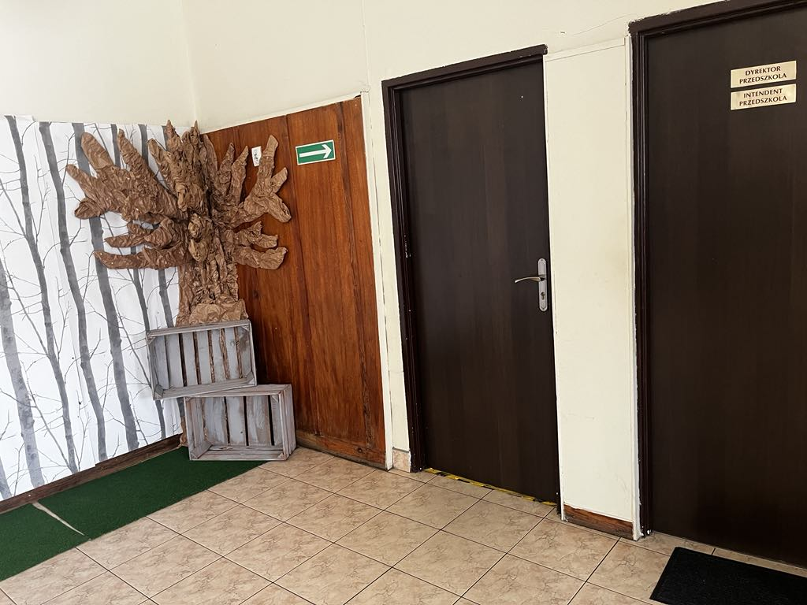

Drzwi do gabinetu dyrektora znajdują się po prawej stronie od wejścia do przedszkola.

Dyrektorem Przedszkola Samorządowego nr 15 w Piotrkowie Trybunalskim jest pani Aneta Danielik-Ścibut.

Dyrektor kieruje pracą całego przedszkola.

Tu załatwisz wiele spraw.

## Jak się z nami skontaktować?

Aby załatwić sprawę, możesz:

1. zadzwonić na numer telefonu 44 649 62 41
2. wysłać e-mail na adres [przedszkole15@przedszkole15.piotrkow.pl](mailto:przedszkole15@przedszkole15.piotrkow.pl)
3. napisać pismo i wysłać je na adres:

Przedszkole Samorządowe nr 15

ul. Belzacka 78a

97-300 Piotrków Trybunalski